

Dossier fonctionnel

*Gérer un stage*

Nicolas Sauvageau

Hiver 2018

Table des matières

[1. DESCRIPTION GÉNÉRALE 4](#_Toc508351593)

[1.1. But 4](#_Toc508351594)

[1.2. Processus administratifs 4](#_Toc508351595)

[1.3. Description générale 4](#_Toc508351596)

[1.4. Sécurité 4](#_Toc508351597)

[1.5. Historique du dossier 4](#_Toc508351598)

[2. Description détaillée 5](#_Toc508351599)

[2.1. Diagramme de cas d’utilisation 5](#_Toc508351600)

[2.2. Étude de cas d’utilisation « Obtenir la liste des stages » 6](#_Toc508351601)

[2.2.1. Panoramas et rapports de « Obtenir la liste des stages » 7](#_Toc508351602)

[2.2.2. Description des champs de « Obtenir la liste des stages  » 8](#_Toc508351603)

[2.2.3. Tableau des validations de « Obtenir la liste des stages » 9](#_Toc508351604)

[2.2.4. Paramètres d'entrée de « Obtenir la liste des stages  » 10](#_Toc508351605)

[2.3. Étude de cas d’utilisation « Consulter/Modifier un aperçu d’un stage » 11](#_Toc508351606)

[2.3.1. Panoramas et rapports de « Consulter/Modifier un aperçu d’un stage » 12](#_Toc508351607)

[2.3.2. Description des champs de « Consulter/Modifier un aperçu d’un stage  » 13](#_Toc508351608)

[2.3.3. Tableau des validations de « Obtenir la liste des stages » 14](#_Toc508351609)

[2.3.4. Paramètres d'entrée de « Obtenir la liste des stages  » 15](#_Toc508351610)

[2.4. Étude de cas d’utilisation « Ajouter un stage » 16](#_Toc508351611)

[2.4.1. Panoramas et rapports de « Ajouter un stage  » 17](#_Toc508351612)

[2.4.2. Description des champs de « Ajouter un stage   » 18](#_Toc508351613)

[2.4.3. Tableau des validations de « Ajouter un stage » 19](#_Toc508351614)

[2.4.4. Paramètres d'entrée de « Ajouter un stage » 20](#_Toc508351615)

[3. Diagramme de classes 21](#_Toc508351616)

[4. Messages 22](#_Toc508351617)

[4.1. Messages 22](#_Toc508351618)

[4.2. Message de confirmation 22](#_Toc508351619)

# DESCRIPTION GÉNÉRALE

## But

Le client a besoin de fonctionnalités qui l’aideront à gérer les stages efficacement à l’aide d’un système de recherche et de modification.

## Processus administratifs

Les enseignants auront accès à la plupart de ces fonctionnalités sauf pour quelques exceptions. Il leur sera impossible sans droit d’administrateur de supprimer un stage déjà conclu ou de modifier certains champs comme le numéro de stage. Les enseignants pourront créer autant de stages que désiré en choisissant parmi des étudiants, enseignants et entreprises déjà existantes.

## Description générale

Les fonctionnalités vont permettre d’effectuer des recherches dans la liste de stages à l’aide de filtres et de modifier le stage désiré au besoin, d’en créer un nouveau ou d’en supprimer.

## Sécurité

La suppression de stages conclus sera réservée aux administrateurs.

Pour accéder à cette section, l’utilisateur doit d’abord se connecter.

## Historique du dossier

| **Version** | **Date** | **Nom de la ressource** | **Description** |
| --- | --- | --- | --- |
| 1 | Mars  2018 | Nicolas Sauvageau | Dossier fonctionnel Gérer un stage |

# Description détaillée

## Diagramme de cas d’utilisation

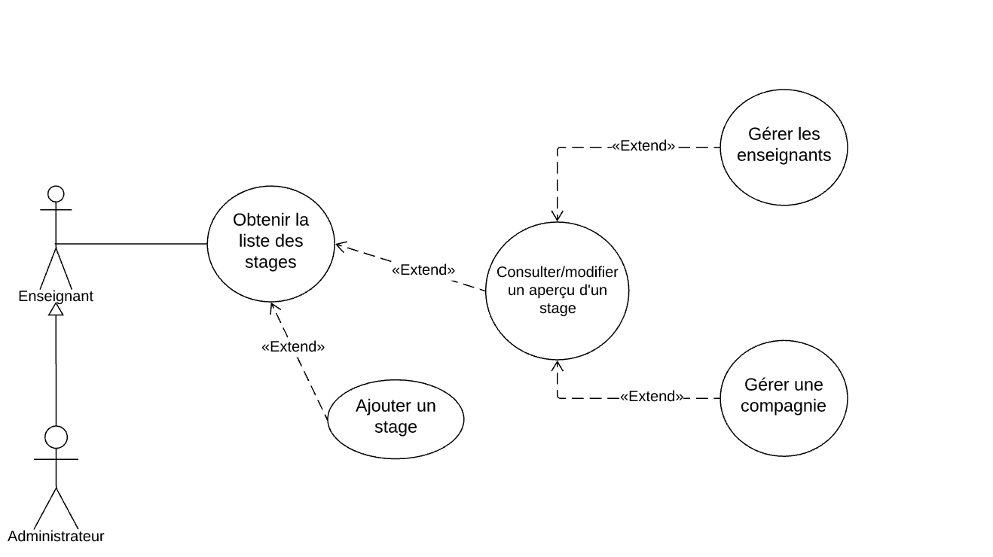

## Étude de cas d’utilisation « Obtenir la liste des stages »

#### Description :

Ce cas d’utilisation permet d’effectuer une recherche parmi les stages déjà existants, de modifier un stage ou d’en créer un. Certaines informations importantes sont mises de l’avant pour avoir un bref aperçu du stage sans avoir à le consulter.

#### Acteur :

Enseignant

Administrateur

#### Conditions de départ :

* L’utilisateur doit être connecté

#### Conditions de fin :

* Fermeture de la page

#### Exception :

N/A

### C:\Users\usager\Desktop\RechercherStage.PNGPanoramas et rapports de « Obtenir la liste des stages »

### Description des champs de « Obtenir la liste des stages »

| **Nom du champ** | **Type** | **Description** | **Entité** |
| --- | --- | --- | --- |
| **Section Rechercher** | | | |
| Rechercher | Boîte de texte | Correspond au résultat de recherche désiré par rapport à l’ID se stage  Par défaut, la liste des résultats est triée en ordre de date de création du stage (dernier stage créé étant le premier résultat |  |
| Filtrer | Liste déroulante | Contient tous les filtres disponibles pour trier l’ordre des informations |  |
| Créer un stage | Bouton | Mène à la page « Ajouter un stage » |  |
| **Section de résultats** | | | |
| Dates début-fin | Texte | Contient la date de début et la date de fin | Stage.dateDebut + «/» + Stage.dateFin |
| No DA Étudiant | Texte | Numéro de DA de l’étudiant du stage | Stage.etudiant.DA |
| Entreprise | Texte | Entreprise reliée au stage | Stage.entreprise |
| Conclu | Texte | Statut du stage | Stage.conclu |
| Modifier | Lien | Mène à la page «Consulter/Modifer un aperçu d’un stage» |  |

### Tableau des validations de « Obtenir la liste des stages »

| **Champs à valider** | **Validation** | **Type** | **Message** |
| --- | --- | --- | --- |
|  |  |  |  |

Unitaire : validation liée au format de la donnée, au nombre de caractères, à l’aspect obligatoire de la donnée

Cohérence : validation de croisement entre les données de l’écran. Exemple : la date de fin doit être supérieure à la date de début

Contexte : validation de concordance avec les données de l’application. Exemple : l’utilisateur qui tente de se connecter n’existe pas

### Paramètres d'entrée de « Obtenir la liste des stages  »

| **Description** | **Entité** |
| --- | --- |
|  |  |

## Étude de cas d’utilisation « Consulter/Modifier un aperçu d’un stage »

#### Description :

Ce cas d’utilisation permet aux utilisateurs de consulter et modifier certains champs d’un stage déjà existant.

#### Acteur :

Enseignant

Administrateur

#### Conditions de départ :

* L’utilisateur doit être connecté

#### Conditions de fin :

* Fermeture de la page

#### Exception :

N/A

### Panoramas et rapports de « Consulter/Modifier un aperçu d’un stage »

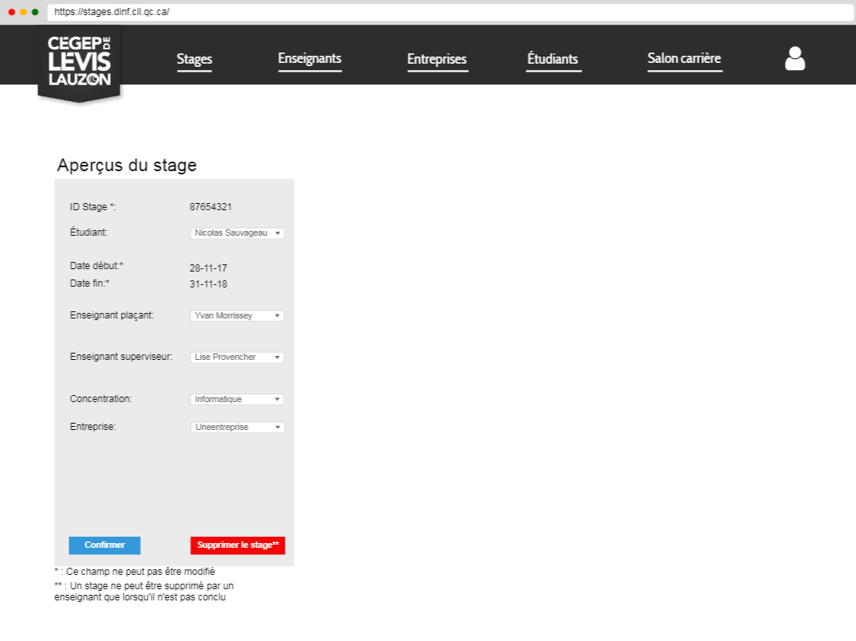

### Description des champs de « Consulter/Modifier un aperçu d’un stage  »

| **Nom du champ** | **Type** | **Description** | **Entité** |
| --- | --- | --- | --- |
| **Section Aperçus du stage** | | | |
| Étudiant | Liste déroulante | Contient les étudiants déjà existants | Stage.etudiant |
| Date début | Texte | Correspond à la date de début du stage | Stage.dateDebut |
| Date fin | Texte | Correspond à la date de fin du stage | Stage.dateFin |
| Enseignant plaçant | Liste déroulante | Contient les enseignants actifs déjà existants | Enseignant.prenom + « » + Enseignant.nom |
| Enseignant superviseur | Liste déroulante | Contient les enseignants actifs déjà existants | Enseignant.prenom + « » + Enseignant.nom |
| Concentration | Liste déroulante | Contient une liste des concentrations existantes | Programme.nom |
| Entreprise | Liste déroulante | Contient une liste des entreprises actives déjà existantes | Entreprise.nom |
| Confirmer | Bouton | Confirme les changements et retourne à la page «Obtenir la liste des stages » |  |
| Supprimer le stage | Bouton | Supprime le stage si celui-ci n’est pas conclu.  Sinon, affiche le message Ct\_003 |  |

### Tableau des validations de « Obtenir la liste des stages »

| **Champs à valider** | **Validation** | **Type** | **Message** |
| --- | --- | --- | --- |
| Date début  Date fin | La date de début de stage doit être inférieure à la date de fin de stage | cohérence |  |
|  | Champ requis |  |  |
|  | Format de la date |  |  |

Unitaire : validation liée au format de la donnée, au nombre de caractères, à l’aspect obligatoire de la donnée

Cohérence : validation de croisement entre les données de l’écran. Exemple : la date de fin doit être supérieure à la date de début

Contexte : validation de concordance avec les données de l’application. Exemple : l’utilisateur qui tente de se connecter n’existe pas

### Paramètres d'entrée de « Obtenir la liste des stages  »

| **Description** | **Entité** |
| --- | --- |
| Identifiant unique du stage |  |

## Étude de cas d’utilisation « Ajouter un stage »

#### Description :

Ce cas d’utilisation permet aux utilisateurs d’ajouter un stage à la base de données.

#### Acteur :

Enseignant

Administrateur

#### Conditions de départ :

* L’utilisateur doit être connecté

#### Conditions de fin :

* Fermeture de la page

#### Exception :

N/A

### C:\Users\usager\Desktop\CreerStage.PNGPanoramas et rapports de « Ajouter un stage  »

### Description des champs de « Ajouter un stage   »

| **Nom du champ** | **Type** | **Description** | **Entité** |
| --- | --- | --- | --- |
| **Section Créer un stage** | | | |
| Étudiant | Liste déroulante | Contient une liste des étudiants déjà existants |  |
| Date début | Boîte de texte | Date de début du stage |  |
| Date fin | Boîte de texte | Date de fin du stage |  |
| Enseignant plaçant | Liste déroulante | Contient les enseignants déjà existants |  |
| Enseignant superviseur | Liste déroulante | Contient les enseignants déjà existants |  |
| Concentration | Liste déroulante | Contient une liste des concentrations existantes |  |
| Entreprise | Liste déroulante | Contient une liste des entreprises déjà existantes |  |
| Confirmer | Bouton | Confirme les changements et retourne à la page «Obtenir la liste des stages » |  |

### Tableau des validations de « Ajouter un stage »

| **Champs à valider** | **Validation** | **Type** | **Message** |
| --- | --- | --- | --- |
| Date début | * Champ obligatoire * Format JJ-MM-YY | Unitaire | U\_006 |
| Date début | * Champ obligatoire * Inférieure à la date de fin | Cohérence | Ch\_004 |
| Date de fin | * Champ obligatoire * Format JJ-MM-YY | Unitaire | U\_006 |
| Date de fin | * Champ obligatoire * Supérieure à la date de début | Cohérence | Ch\_005 |

Unitaire : validation liée au format de la donnée, au nombre de caractères, à l’aspect obligatoire de la donnée

Cohérence : validation de croisement entre les données de l’écran. Exemple : la date de fin doit être supérieure à la date de début

Contexte : validation de concordance avec les données de l’application. Exemple : l’utilisateur qui tente de se connecter n’existe pas

### Paramètres d'entrée de « Ajouter un stage »

| **Description** | **Entité** |
| --- | --- |
|  |  |

# C:\Users\usager\Desktop\Diagramme_classes.PNGDiagramme de classes



# Messages

Note : chaque message est unique. Lorsqu’un même message est utilisé dans plus d’un dossier fonctionnel, le même numéro doit être utilisé.

Formalisme à respecter : I\_001 : la lettre représente le type de message (I :informatif, U : unitaire, Ct : contexte, Ch : cohérence, Q : question) et les chiffres doivent être incrémentés de un entre chaque message. Chaque série commence à 1 (I\_001, U\_001,…)

## Messages

|  |  |
| --- | --- |
| **Numéro** | **Message** |
| Ct\_001 | Impossible de supprimer le stage conclu |
| Ch\_002 | La date de début n’est pas inférieure à la date de fin |
| Ch\_003 | La date de fin n’est pas supérieure à la date de début |
| U\_004 | Les dates fournies ne correspondent pas au format demandé (JJ-MM-YY) |

## Message de confirmation

|  |  |
| --- | --- |
| **Numéro** | **Message** |
|  |  |